# 人物模型：

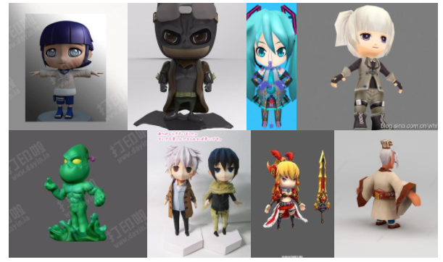

Q版模型。

塞尔达荒野之息

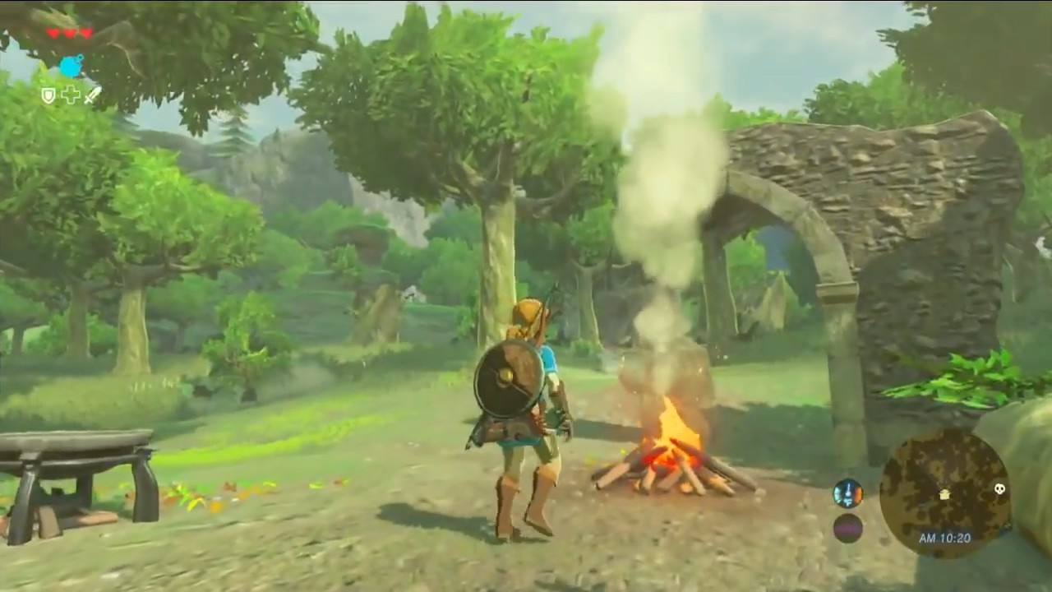

我们的人物形象和身材大小可能比较接近塞尔达。

仅一位人物

# 人物性格：

大大咧咧不拘小节，热爱冒险喜欢幻想，有些不切实际。 对感兴趣的事充满兴趣，有点小聪明。喜欢感情用事。没有城府。

身高：180

# 人物动画：

主要的：（必要的）

1. 普通跳
2. 蓄力跳时蓄力的动作
3. 跑
4. 走

次要的：

1. 体力不支喘气到恢复满体力（参考塞尔达）
2. 拾起东西（可参考绝地求生）
3. 安装炸药
4. 石台崩塌（浮石阵）
5. 玩家抓不住掉落